親子古代体験「勾玉（まがたま）・管玉（くだたま）づくり」の参加者募集について

古代史を学び始めた子どもたちが、保護者と一緒に勾玉（まがたま）・管玉（くだたま）づくりを通して弥生・古墳時代の人々の技術を体験することにより、埋蔵文化財に対する理解と関心を深めることを目的とした体験学習を開催します。

１　日時　　　平成２９年８月３日（木）　１３：００～１５：３０（予定）

２　場所　　　山口県埋蔵文化財センター（山口市春日町３番２２号）

３　内容　　　古代のアクセサリーやふるさとの歴史について学習するとともに、県内の遺跡から発見された勾玉・管玉をモデルにして、親子で自分だけのオンリーワン勾玉・管玉を作ります。

　　　　　　　　　　＊できあがった勾玉・管玉は、お持ち帰りいただけます。

４　対象　　　県内の小学校高学年の児童及び保護者（原則として、２人１組。）

５　定員　　　５組（１０人程度）

６　参加費　　　無料（会場までの交通費等は、参加者の負担となります。）

７　申込方法　　　メールまたは往復はがきでお申し込みください。

【メール】

山口県埋蔵文化財センターウェブページ（http://www.y-maibun.jp/）の「お問合せフォーム」から以下を記入し、お申し込みください。

・［お名前］　　　　　保護者の氏名

・［メールアドレス］　保護者のメールアドレス

・［ご用件名］　　　　親子古代体験参加希望

・［本文］　　　　　児童の氏名（ふりがな）〔年齢・学校名・学年〕

保護者の氏名（ふりがな）〔年齢〕

住所

電話番号

【往復はがき】

　　　以下の記入方法により、お申し込みください。

＊　お寄せいただいた個人情報（住所・氏名・年齢・電話番号、児童の学校名・学年等）は、当センターが責任をもって管理し、当事業の実施目的以外には使用しません。

８　応募受付　　　メールによるお申し込みの場合は、申し込み受信後、送信者へ「親子古代体験」受付完了メール　　を返信します。

＊　なお、応募メール送信後、２日以内（土・日、祝日を除く）に「受付完了メール」が届かない場合は、下記担当者まで電話によりお知らせください。

９　申込締切　　　平成２９年７月２５日（火）

＊参加申込者が定員を超えた場合は、抽選となります。

10　参加決定通知　　　平成２９年７月２７日（木）に送信・投函します。

　　　　　　　　　　＊　厳正な抽選の結果、ご希望に沿えない場合についても、同日に送信・投函いたします。

11　その他　　　主催者の負担により、国内旅行傷害保険に加入します。

12　問い合わせ先　　　〒７５３－００７３　山口市春日町３番２２号

山口県埋蔵文化財センター

担当：河村 吉行

ＴＥＬ　０８３－９２３－１０６０

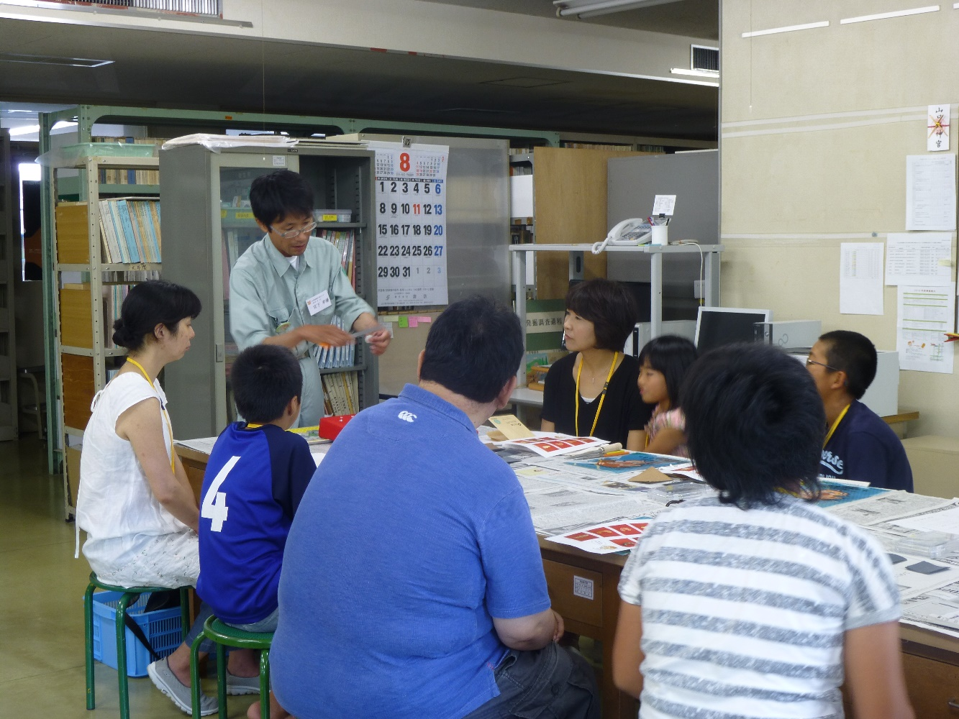

平成２８年度「親子古代体験」（勾玉・管玉づくり）のようす